Obtener a partir de los siguientes diagramas E/R los correspondientes esquemas relacionales (según hemos visto en la teoría teniendo en cuenta las participaciones mínimas):

carnet

licencia

**N:M**

matrícula

nombre

conduce

**(1,n)**

**(1,n)**

autobús

conductor

trayecto

categoría

experiencia

Autobús (matricula, categoría, licencia)

Conduce (autobús(fk), conductor(fk), trayecto)

Conductor (carnet, nombre, experiencia)

**N:1**

nombre

título

director

editor

**(1,n)**

**(1,1)**

edita

Revista

Editorial

ejemplares

Dirección

Revista (titulo, editor, ejemplares, editorial(fk))

Editorial (nombre, director, dirección)

Número-albarán

Fecha-emisión

**1:N**

Numero-factura

Fecha-venta

**(0,1)**

**(0,n)**

asocia

Factura

Albarán

descuento

Total-factura

Total-albarán

Factura (numero-f, total-f,fecha-emision)

Albaran (numero-a, fecha-venta, total-a)

Asocia (albarán(fk), factura (fk), descuento)

**1:1**

aparato

marca

NIF

Nombre

mantener

**(0,1)**

**(1,1)**

Electrodoméstico

Empleado

apellidos

modelo

nivel

ocupación

Empleado (NIF, nombre, apellidos, nivel, ocupación)

Electrodomestico (aparato, marca, modelo, empleado(fk))

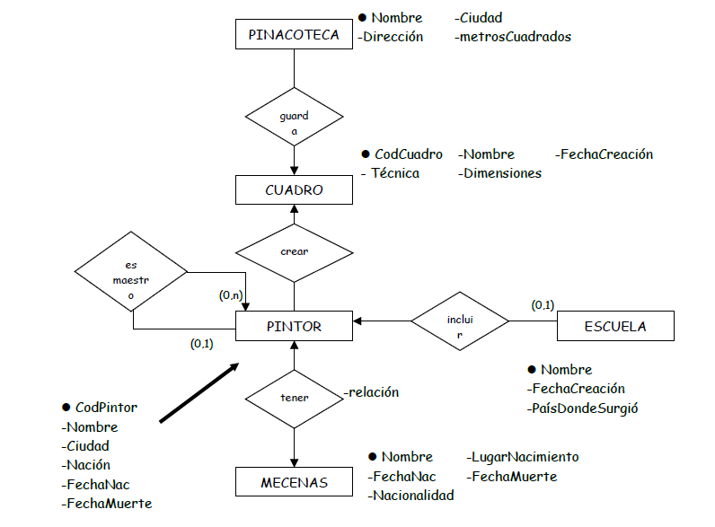

Pinacoteca (Nombre, ciudad, dirección, metrosCuadrados)

Cuadro (CodCuadro, nombre, fechaCreacion, Técnica, dimensiones, pintor(fk), pinacoteca (pk))

Pintor (CodPintor, nombre, ciudad, nación, fecha, nac, fechaMuerte, maestro(fk))

PintorEscula(Pintor(fk), Escula (fk))

Escuela (nombre, fechaCreacion, país)

Mecenas (nombre, fechaNac, nacionalidad, lugarNacimiento, fechaMuerte)

PintorMecenas (pintor (fk), mecenas (fk), relación)

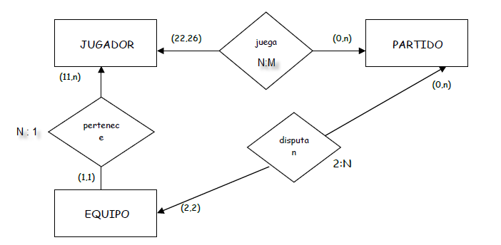

Los atributos de las Entidades son:

* JUGADOR (DNI, NombreJugador, FechaNacimiento, Sueldo, Nacionalidad)
* EQUIPO (NombreEquipo, Ciudad, Presidente)
* PARTIDO (Código, Fecha, Resultado)

JUGADOR (DNI, NombreJugador, FechaNacimiento, Sueldo, Nacionalidad, equipo(fk))

EQUIPO (NombreEquipo, Ciudad, Presidente)

PARTIDO (Código, Fecha, Resultado)

Jugador-Partido (jugador(fk), partido (fk))

Equipo-Partido (equipo(fk), partido(fk)